МИНИСТЕРСТВО НАУКИ И ВЫСШЕГО ОБРАЗОВАНИЯ РФ
ФЕДЕРАЛЬНОЕ ГОСУДАРСТВЕННОЕ БЮДЖЕТНОЕ ОБРАЗОВАТЕЛЬНОЕ УЧРЕЖДЕНИЕ ВЫСШЕГО ОБРАЗОВАНИЯ
«ВОЛГОГРАДСКИЙ ГОСУДАРСТВЕННЫЙ ТЕХНИЧЕСКИЙ УНИВЕРСИТЕТ»

ГЕРОИ БЫЛЫХ ВРЕМЁН.

«Самое лучшее предназначение есть
Защищать своё Отечество».
Г. Р. Державин
библиографический обзор

Исполнитель: Трыкова О. Ю.

Волгоград, 2019

Глубокие знания о Великом Прошлом Российского Отечества являются неотъемлемой частью формирования и развития современного образованного человека. История любого государства состоит из личностей внёсших весомый вклад во все сферы человеческой жизнедеятельности: науке, просвещении, образовании государственной и военной службе. Ключевую роль в развитии и формировании российской государственности сыграли выдающиеся политические и военные деятели: Дмитрий Донской, Кузьма Минин, Дмитрий Пожарский, Александр Невский, прославившие делами и подвигами наше Отечество и своё имя. Ярким примером такой личности является Александр Невский.

«Кто с мечом к нам придёт, от меча и погибнет. На том стояла, и стоять будет Русская земля».
Александр Невский.

Александр Невский
(1220-1263)
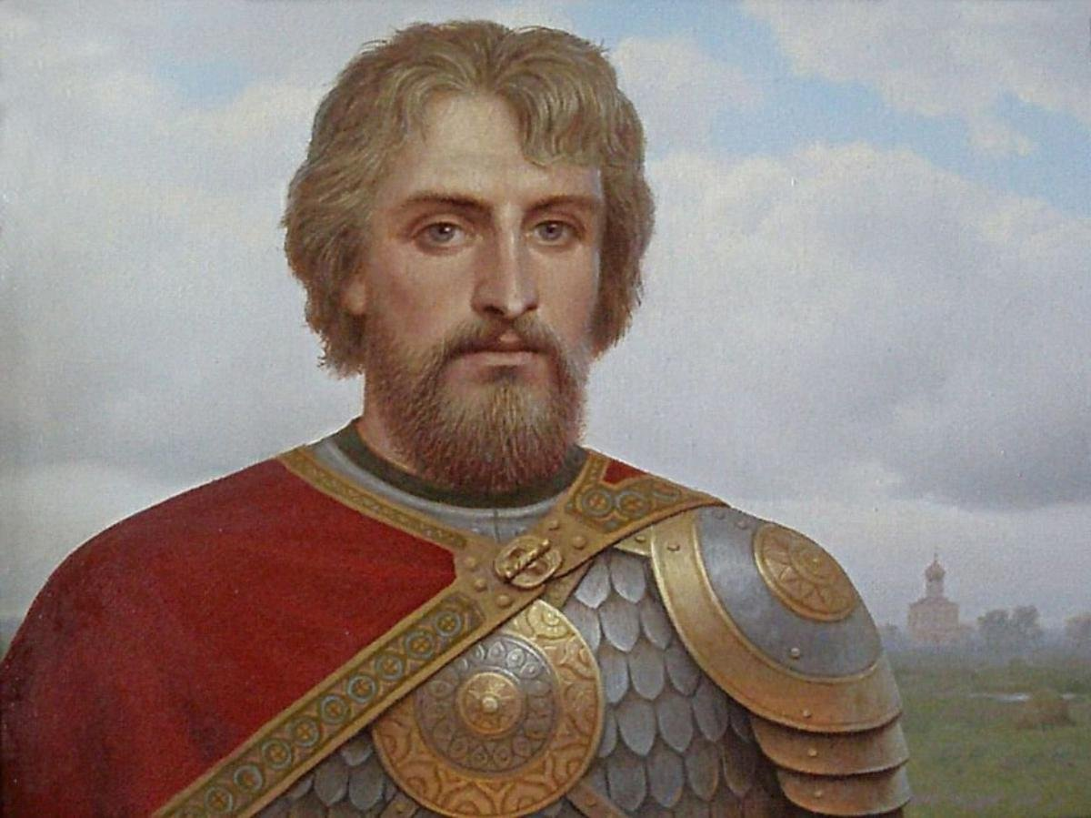
Потомок рода Юрия Долгорукова Александр Невский родился в семье Ярослава Всеволодовича и его жены Феодосии в 1220 году. С детства его серьёзно обучали военным наукам. Когда Александру исполнилось 8 лет, отец впервые взял его с братом Фёдором в поход в далёкую Финляндию. На обратном пути Ярослав остановился в Новгороде, чтобы его сыновья там княжили, но так как они не достигли совершеннолетия, к ним был приставлен опекун боярин Фёдор Данилович. Первая попытка княжения оказалась неудачной. Страшным ударом для семьи была смерть старшего брата Александра - Фёдора. В этот период Александр окреп, выработав в себе лучшие мужские качества: силу духа, решительность, храбрость, отвагу. В 1236 году, Ярослав посадил Александра князем в Новгороде вместо себя. Молодому князю сразу пришлось самостоятельно решать комплекс стратегических мирных и военных задач.
Важным событием в его жизни стала Невская битва 1240 года, в которой участвовали новгородские и шведские войска. Невская битва явилась одним из главных, важнейших этапов русско-шведского противостояния из-за сфер влияния в Восточной Прибалтике в XII – XIVвеках. Стратегической целью шведских войск, включавших шведские, норвежские отряды, финские племена, было основание крепости в центре реки Ижора, способствовавшее распространению власти на другие племена и обращение их в католическую веру.
В Повести о житии и храбрости благоверного великого князя Александра и Новгородской первой летописи детально описан ход, значение и роль этого сражения. Благодаря решительности, отваге и мужеству русских войск под руководством Александра Невского шведы понесли огромные потери: сгорело несколько кораблей, погиб их воевода Спиридон, епископ и много шведских воинов.
Невская битва стала первым сражением, которым руководил и принимал в нём непосредственное участие Александр Ярославович, прозванный за эту победу Невским. Разгром в Невской битве заставил шведов отказаться от попыток установления контроля над важнейшей для Новгорода транспортной артерией – Невой. Несмотря на победу россиян, противостояние Новгородской республики и Швеции продолжалось.
События Невской битвы служили важным символом в борьбе российских царей за овладение побережьем Балтийского моря. В память о военных и дипломатических успехах Александра Невского в 1710 году Пётр I основал Александро - Невский монастырь на том месте, где состоялась Невская битва. Позднее, в 1724 году мощи великого князя, ставшего небесным покровителем Санкт – Петербурга, были перенесены в этот монастырь. За свою короткую жизнь Александр Невский принял участие в 12 сражениях, ни одного из которых не проиграл.
Вскоре после Невского сражения немецкие и датские рыцари захватили Изборск, Псков, вплотную приблизились к Новгороду. Благодаря активным военным действиям великого князя Новгород не был взят, а в 1241/42 годах был освобождён Псков благодаря победе на Чудском озере, где развернулись главные события Ледового побоища. Немецкие рыцари в составе 5 – 7 тысяч человек и ливонцы встретились с русским войском на льду Чудского озера. Тонкий весенний лёд стал проваливаться под массой немецких всадников, увлекал в воду разбитых врагов. 5 апреля 1242 года битва, получившая название Ледового сражения, закончилась победой русских войск.
Главным политическим итогом этого события явилось заключение мирного договора Новгорода с Ливонским орденом, по которому орден отказывался от притязаний на Псков, Лугу, Водскую землю и другие русские территории. О значении Ледового побоища подробно описано в «Житии Александра Невского» (1280-е гг.), «Старшей Ливонской рифмованной хронике» (конца XIII в.), а также Новгородской первой летописи старшего извода.
Третью свою победу Александр одержал над Литвой. Впоследствии благодаря его мудрости, политическим решениям были сохранены мирные отношения с ханом Батыем, возглавлявшем Орду.
Итоги политической деятельности Александра Невского:
- Сохранил спокойствие страны, избавил её от набегов баскаков.
- Восстановил хозяйственные и торговые отношения с другими странами.
- Значительно укрепил великокняжескую власть.
- Сохранил православие, за что был причислен к лику святых.
- Добился мирных отношений с Ордой, сам отвозил дань ханам, всеми силами создавал условия для мирной жизни.
- Добился права сбора дани русскими князьями.
В 1263 году Орда под руководством Берке вновь хотела пойти с войной на Русь. Но благодаря дипломатическим переговорам с Александром Невским и заключению мирных соглашений передумали идти на Русь с войной. Это было последним делом великого князя Александра. Возвращаясь больным, домой, по дороге он скончался в Городце на Волге 14 ноября 1263 года, ему было всего 43 года. Тело Александра было погребено в церкви Рождества Пресвятой Богородицы.
Память об Александре Невском увековечена в памятниках, воздвигнутых в Санкт–Петербурге, Петрозаводске, Волгограде и других местах. На средства горожан Волгограда сейчас воздвигнут собор имени Александра Невского, который должен начать функционировать в 2021 году.
В 1725 году императрицей Екатериной I был учреждён орден святого Александра Невского, которым награждали выдающихся военных и гражданских лиц. В 1942 году был учреждён советский орден Александра Невского – военная награда, которой награждали армейских командиров. Это была единственная награда имени православного святого в СССР. В 2010 году был восстановлен императорский орден Александра Невского. В 2008 году на родине князя – в Переславле-Залесском широко отмечали Александровские дни. В 2009 году эстафету проведения памятных мероприятий, посвящённых Александру Невскому, приняла Нижегородская область. В том же году в Ленинградской области стартовала долгосрочная Международная духовно-просветительская программа на 2010 – 2020 годы «Александр Невский – имя России». На телеканале Россия 1 совместно с институтом российской истории РАН и фондом «Общественное мнение» был проведён опрос, самый высокий рейтинг среди 12 исторических личностей завоевал Александр Невский, объявленный символом российской нации.
Славным продолжателем военного искусства, выдающихся побед над врагами Отечества по праву можно назвать известного российского полководца Александра Васильевича Суворова. Мировая военная история не знает аналогов этой исторической личности. Из 93 сражений, в которых полководец принимал самое активное участие он, не проиграл ни одной военной баталии.

«Кто любит своё Отечество, тот подаёт лучший пример любви к человечеству»
А. В. Суворов, полководец.

Суворов Александр Васильевич.
(1730-1800)
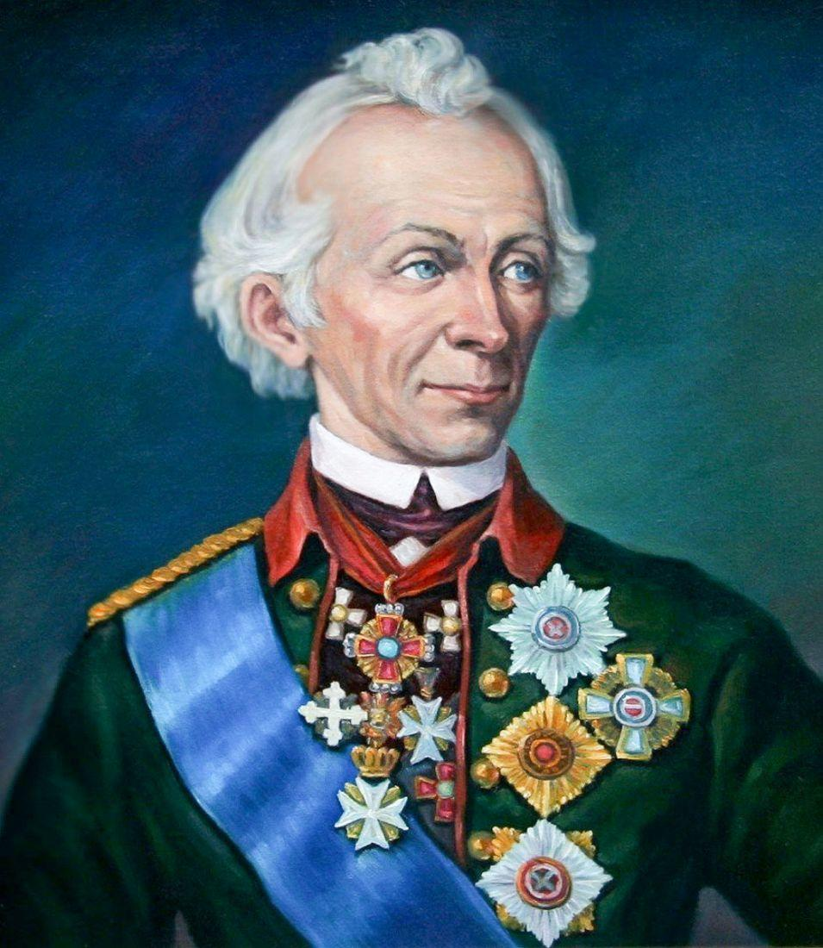

Знаменитый российский полководец Александр Васильевич Суворов родился 13 (24) ноября 1730 года в семье потомственных военных. В летописных изданиях России династия Суворовых занимает особое почётное, знаковое место. Все они,верно, служили своему народу, Отечеству, заботились о приумножении его славы и могущества. Дед А. В. Суворова, Иван Григорьевич Суворов, был генеральным писарем лейб-гвардии Преображенского полка, состоял на службе у Петра I и пользовался его большим уважением. Отец полководца, Василий Иванович начал службу денщиком (адъютантом). Впоследствии дослужился до генерал-аншефа, был прокурором берг – коллегии, сенатором, генерал – губернатором Восточной Пруссии. В октябре 1742 года отец записал юного Александра рядовым в лейб-гвардии Семёновский полк.
В 1757 году в связи с началом Семилетней войны, Суворов занялся комплектованием резервных батальонов для 17 полков, впоследствии отправив их в Восточную Пруссию к действующей армии. Участие в Семилетней войне, сражении при Кунерсдорфе, в котором российская армия разбила наголову самую сильную армию Европы Фридриха II, стала для А. В. Суворова боевым крещением. За преданность Отечеству и последующие победы на полях сражения Екатерина II в 1762 году произвела в полковники, назначив сначала командиром Астраханского пехотного полка, а в 1763 – Суздальского. А. В. Суворов разработал новую систему обучения и воспитания войск. По его авторитетному мнению, необходимыми, важными условиями победы являлись решительные действия солдат: умение действовать на любой местности, целенаправленно атаковать врага, правильно оценивать обстановку, метко и точно стрелять, мастерски владеть холодным оружием, в том числе штыком. Отличительной чертой Суворова было уважительное отношение к солдату, младшему офицерскому составу, как к личности.
В своих научных и документальных трудах «Полковое учреждение», «Наука побеждать» он подробно сформулировал и описал наставления, диспозиции, памятные записки, переписки с военными и государственными деятелями.
В работе «Наука побеждать» А. В. Суворов детально проанализировал значение и роль активной наступательной стратегии, являющейся основным средством решения задач для уничтожения врага. В ней он проводит сравнительную характеристику европейских армий, участвовавших в Семилетней войне: русской, прусской и австрийской. По его авторитетному мнению, в солдатах русской армии для победы с захватчиками военному руководству необходимо воспитывать комплекс морально-волевых качеств: инициативу, находчивость, сообразительность, мужество, отвагу, храбрость.
Основы суворовской тактики заключены в трёх суворовских принципах: глазомер, быстрота и натиск. Выдающийся полководец детально анализирует значение маневров, построения боевых порядков, размещение в них родов войск. На его взгляд, в солдатах необходимо формировать уверенность в своей силе, непобедимости, превосходстве над врагом. Характерными чертами его военного обучения и воспитания являются простота, ясность, целеустремлённость, обоснованность, что является актуальным, по сей день.
Одной из важных биографических страниц будущего великого полководца является его назначение командиром Тверского драгунского полка. После этой ступени он возглавил штаб конного корпуса, решительно вступив в серьёзные бои с прусскими военными соединениями. В этих небольших локальных сражениях постепенно раскрывались боевые и человеческие качества будущего военачальника-стратега. Главным сражением конца XVIII века, в 1789 году был бой 27000 русских солдат под руководством А. В. Суворова против 100-тысячной неприятельской армии турок .Применив в данной военной операции тактику внезапности, войска А. В. Суворова решительно разгромили противника. В знак признательности, уважения и благодарности за проявленное мужество, стойкость, героизм А. В. Суворов получил от правительства титул графа Рымникского.
Важным событием в мировой военной истории стало взятие крепости Измаил под руководством А. В. Суворова в 1790 году. Взятие этой крепости значительно подняло авторитет России на международной арене. Этот успех во многом определил победоносный исход русско-турецкой войны 1787-1791 годов.
После смерти Екатерины II на российский престол вступил император Павел, приверженец немецких порядков в армии. Суворов открыто высказал своё несогласие с проводимой стратегией и политикой императора, за что был отставлен от службы и сослан в своё имение. Несмотря на сложившуюся трудную политическую ситуацию полководец следил в целом за обстановкой в Европе. Особенно его волновала ситуация во Франции и военные действия, операции Наполеона, одержавшего ряд блестящих побед над неприятелями. В этот период Суворовым был составлен проект похода на Париж, который он отослал в столицу. Но ответа не последовало. Против Франции был составлен союз из трёх крупнейших стран: России, Англии, Австрии. По настоянию английского и австрийского правительств армией должен был руководить фельдмаршал А. В. Суворов. В связи с изменившейся политической ситуацией император Павел зачислил А. В. Суворова в российскую армию в должность фельдмаршала. Благодаря своим стратегическим военным способностям, тактическим умениям военачальник А. В. Суворов в течение двух месяцев очистил север Италии от французских завоевателей. Разбил на реке Адда французскую армию. Победоносно въехав в Милан, Суворов закончил итальянский поход. Благодаря такой яркой победе имя Суворова не сходило с полос английских периодических изданий.
Важной, яркой, особо интересной страницей в биографии Суворова стал Швейцарский поход, начавшийся в 1799 году. Против русских и австрийских войск к наступлению готовилась сильная французская армия под руководством генерала Массена. Создалась угрожающая обстановка для союзных войск. Перед А. В. Суворовым стояла главная задача: разгромить войска врага в наиболее короткие сроки. В научно-популярной, исторической литературе подробно описан весь ход сражения, выделены его первостепенные задачи, определены цели и значение. Несмотря на сложные обстоятельства суворовская армия, состоящая из 21000 солдат, потеряв 15000 человек, осталась в мировой истории легендарной и неповторимой.
Швейцарский поход стал венцом славы великого полководца. В январе 1800 года война была окончена. Русская армия возвращалась домой. В дороге Суворов заболел, слёг и вскоре умер. Торжественные мероприятия, посвящённые, возвращению и встрече российской армии были отменены. Благодаря стратегическим навыкам, тактике, великолепным победам при жизни А. В. Суворову присвоено звание Генералиссимуса всех вооружённых сил России. По мнению А. С. Пушкина, Суворов своими ратными подвигами прославил россиян. Великий образ Суворова запечатлён в памятниках, барельефах, бюстах, плакатах.
Так, например, в блокадном Ленинграде (Питере), на Марсовом поле стоит памятник Суворову, напоминающий защитникам о славе русского оружия. Большая часть танков названа в честь генералиссимуса А. В. Суворова. За подвиг, отвагу, мужество, проявленные в годы Великой Отечественной войны, ряд офицеров, солдат награждены орденами Суворова различных степеней. В фондах Санкт-Петербургского военно-исторического музея А. В. Суворова хранятся выставочные экспонаты, выставляются и постоянно обновляются 80000 экспонатов, всесторонне раскрывающих полководческую многогранную деятельность генералиссимуса.
Значительная часть просветительской и ознакомительной работы о жизни и подвиге А. В. Суворова проводится музейными работниками в Измаиле, Очакове, Кобрине. Большую просветительскую, патриотическую работу проводят с курсантами суворовские военные училища, созданные в 1943 году.
Благодаря знаниям, опыту, военно-теоретической и практической деятельности полководцем была воспитана плеяда первоклассных кадров военачальников, среди которых П. И. Багратион, М. А. Милорадович, М. И. Платон, Н. Н. Раевский, М. И. Кутузов, сыгравших главную роль в Отечественной войне 1812 года и мировой военной истории.

«Главное не крепость взять, а войну выиграть».
М. И. Кутузов, выдающийся военачальник.

Кутузов Михаил Илларионович.
(1745-1813)
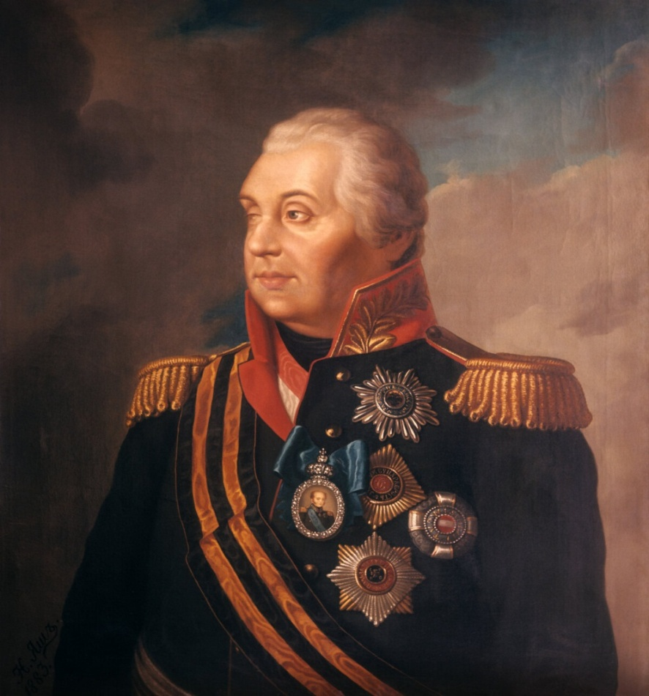
Выдающийся военный русский полководец Михаил Илларионович Кутузов, блистательный, стратег, ученик А. В. Суворова, одержавший победу над Наполеоном в Отечественной войне 1812 года, названный А, С. Пушкиным «Спасителем Отечества» родился 16 сентября 1745 года в старинном роде, известном в России с древних времён. Род Кутузова играл важнейшую роль в русской истории. Ещё в XIII веке один из его предков по имени Гавриил, сражаясь под знамёнами Александра Невского, прославился своей доблестью, отвагой, храбростью в знаменитой битве на Неве против шведов. В период образования и укрепления Русского централизованного государства династия Кутузовых-Голенищевых занимала видные военные должности и выполняла ответственные государственные поручения.
Отец М. И. Кутузова – Илларион Матвеевич был крупным военным инженером и разносторонне образованным человеком. Благодаря его универсальным знаниям, умениям проводилось укрепление государственных границ городов, строительство крепостей. Он составил проект Екатерининского канала, сооружённого для предохранения Петербурга от разливов Невы. На военном поприще И. М. Кутузов прослужил в течение 30 лет. Его сын М. И. Кутузов поступил в инженерно-артиллерийскую школу, в которой приобрёл редкие и феноменальные по тем временам знания военного инженера и артиллериста. Глубоко изучал такие науки, как военная история, искусство и философия. В 16 лет окончил школу в чине прапорщика. Свою строевую службу молодой талантливый офицер начал командиром роты в Астраханском полку под руководством А. В. Суворова. Благодаря активному участию в Семилетней войне 1756-1763 гг. и общению с выдающимися личностями российской истории: полководцем А. В. Суворовым, генералом П. А. Румянцевым Михаил Кутузов прошёл большую серьёзную военную подготовку. В 1764 году он впервые принял участие в боевых действиях в Польше. В 1770 году участвовал в знаменитом сражении при Кагуле, в котором 17000 русских воинов во главе с генералом П. А. Румянцевым разбили 150000 турецких солдат. За боевые заслуги в этом бою Кутузова произвели в подполковники.
Важной страницей в биографии М. И. Кутузова является его военная операция с турками на южном берегу Крыма, около Алушты. Развитие его военных навыков, умелое руководство рядовыми солдатами, офицерским составом способствовали успешному завершению операции: турецкие войска были разгромлены. В документальной, художественной, исторической литературе подробно рассказано о ходе, значении данной операции. Отмечено мужество, отвага, решительность М. И. Кутузова, показавшего положительный пример солдатам в непростой военной обстановке. В этом бою М. И. Кутузов лишился глаза и за заслуги был награждён орденом Георгия 4-го класса.
В 1787 году началась новая война с турками. Несмотря на тяжёлое ранение (слепоту глаза) Кутузов вернулся в ряды действующей армии, активно участвовал в штурме турецкого укрепления Хаджаибеи. Историки акцентируют внимание в своих работах на значении и роли М. И. Кутузова в период штурма неприступной турецкой крепости Измаил на Дунае. Кутузов одним из первых поднялся на ров крепости. А. В. Суворов следующим образом охарактеризовал поступок М. И. Кутузова: «…Если бы мы не взяли Измаила, то Суворов бы умер под его стенами и Кутузов тоже». После заключения мира с Турцией Кутузова назначили русским послом в Константинополе, столице Турции.
В 1794 году он был назначен директором Сухопутного шляхетского корпуса. В книге П. А. Жилина «Фельдмаршал Михаил Илларионович Кутузов: Жизнь и полководческая деятельность» (М,1988) подробно рассказано об основных этапах жизни военного деятеля. В издании отмечается, что возглавив учебное заведение, Кутузов изменил учебный процесс в корпусе. Основное внимание обращал на изучение специальных военных дисциплин. По его указанию при корпусе был учреждён класс тактики. Особое внимание он обращал на изучение военной истории всем офицерским составом, им была осуществлена организация Сухопутного кадетского корпуса. Все кадеты делились на 5 категорий. Несмотря на коренные преобразования, проходившие под руководством М. И. Кутузова, Павел I отстранил его от должности директора корпуса и отправил послом в Пруссию. Там Кутузов занимался целым комплексом важных военных проблем и вопросов: комплектованием частей и соединений рекрутами, снабжение войск современным оружием, боеприпасами, продовольствием, амуницией, несением гарнизонной службы. Регулярно проводил инспекторские проверки, осмотры. На посту губернатора Санкт-Петербурга при Александре I внёс ряд серьёзных предложений в деятельность Военной комиссии. Значительное внимание он уделял экономическому состоянию края. Несмотря на все преобразования, совершённые в Санкт-Петербурге, в 1801 году Александр I уволил Кутузова с поста губернатора.
Главной страницей в биографии М. И. Кутузова является его командование военными действиями под Аустерлицем и на Бородинском поле. Пройдя несколько воинских ступеней от генерала пехотных войск при Павле I до командующего русской армией, М. И. Кутузов смог организовать войска для сражения под Аустерлицем. Хотя русские потерпели поражение в этом бою, Наполеон отозвался об этом сражении следующим образом: «Под Аустерлицем русские оказали более мужества, нежели в других битвах со мною». После страшного удара под Аустерлицем Австрия оказалась не в силах продолжать войну и заключила мир с Францией.
В различных источниках: исторической, документальной, художественной, публицистической, научно-популярной литературе подробно анализируется значение, роль и ход Бородинского сражения между войсками Наполеона и армией М. И. Кутузова. Отмечается, что в ночь на 24 июля 1812 года Великая наполеоновская армия, состоящая из 60000 солдат, перешла реку Неман и вступила на русскую территорию. Практически покинув Смоленск, Кутузов готовит план защиты русских территорий от французской армии. Бородинский бой, начавшийся 7 сентября 1812 года, внёс коренные изменения в расклад, политическую обстановку, стратегические цели, задачи со стороны обоих противников. Ограбленный и разорённый русский народ отвечал партизанской войной на действия французов. Противники знали о силах каждой армии. Наполеон решил сохранить последний резерв, составлявший 19000 человек. Великая армия потеряла по французским документам 28000 человек (по российским данным 50-58 тысяч человек). Российские войска потеряли 45,6 тысяч человек, французские потери были невосполнимы и ставили армию Наполеона в критическое положение. Для окончательного решения о дальнейших действиях М. И. Кутузов созвал военный совет в селе Фили. Участниками этого совета были М. Б. Барклай де Толли, Д. С. Дохтуров, Л. А. Беннингсен, Н. Н. Раевский. Большинство присутствовавших полководцев разделяло мнение солдат о необходимости дать ещё одно сражение Наполеону. Кутузов придерживался иной точки зрения. Он думал в первую очередь о состоянии русской армии, человеческих жизнях. Именно ему принадлежит высказывание: «Сохранив Москву, Россия не сохранится от войны, жестокой, разорительной. Но сберёгши армию, ещё не уничтожаются надежды Отечества». По авторитетному мнению главнокомандующего М. И. Кутузова: армию нужно, во что бы то ни стало сохранить для продолжения, борьбы, Москву придётся оставить. После совета в Филях Русская армия двинулась в сторону Москвы. История полностью подтвердила гениальность решения Кутузова. Армия была сохранена, через месяц враг покинул Москву, а к концу года были выбиты последние французские оккупанты с русских территорий. Это грандиозное событие запечатлено в известной картине «Военный совет в Филях в 1812 году», написана она была уже после пожара. С 1962 года это филиал музея-панорамы «Бородинская битва». Великий русский поэт, писатель М. Ю. Лермонтов посвятил этому событию свою поэму «Бородино».
За положительный итог Бородинского сражения, проявленную мудрость Александр I наградил М. И. Кутузова высшим военным отличием – Георгиевским крестом I-й степени за боевые заслуги перед Отечеством. В январе 1813 года русские войска переправились через Неман и вступили на земли, оккупированные армией Наполеона Бонапарта. Россияне выиграли ряд сражений. Но сердце великого полководца не выдержало такого сильного эмоционального напряжения. 28 апреля 1813 года Россия потеряла великого патриота. Тело покойного полководца было набальзамировано и отправлено в Петербург для погребения в Казанском соборе.
2020-й год указом Президента России В. В. Путина объявлен в России Годом Великой Победы. В наступающем году пройдёт ряд мероприятий, посвящённых 75-летию Победы над фашистскими захватчиками, 800-летию со дня рождения великого полководца Александра Невского, 290-летию со дня рождения видного военачальника А. В. Суворова, 275-летию со дня рождения М. И. Кутузова. Благодаря этим историческим личностям российский народ одержал великие победы. Они являются ярким примером славы, чести, доблести, непобедимости русского народа во все времена.

Список использованных источников:
- Баранов, Н. В. Александр Васильевич Суворов (1730-1980): 250 лет со дня рождения великого русского полководца: Альбом /Н. В. Баранов. – Москва: Воениздат, 1980. – 41 с.
- Долгов, В. В. Александр Невский /В. В. Долгов //Вопросы истории. – 2015. - №10. – С. 17 – 37.
- Жилин, П. А. Фельдмаршал Михаил Илларионович Кутузов: Жизнь и полководческая деятельность /П. А. Жилин. – Москва: Воен. изд.-во, 1988. – 368 с.
- Зубкова, А. Легендарный фельдмаршал /А. Зубкова //Смена. – 2015. - №11. – С. 4 – 18.
- Рыжов, К. Сто великих россиян /К. Рыжов. – Москва: Вече, 2002. – 656 с.
- Суворов, А. В. Наука побеждать /А. В. Суворов. – Москва: Воен. изд-во, 1987. – 39 с.

Список рекомендуемой литературы:
- Артёмов, В. В. Великие имена России /В. В. Артёмов. – Москва: ОЛМА МЕДИА ГРУПП, 2014. – 303 с.
- Багно, В.Е . Война 1812 года и русская культура: доклад член-корреспондента РАН В. Е. Багно //Вестник Российской академии наук. – 2013. – Т. 83, №6. – С. 520 – 524.
- Жучков, К. Предки Кутузова /Константин Жучков //Наука и религия. – 2013. - №4. – С. 12 – 13.
- Золотарёв, В. А. Отечественная война 1812 года: взгляд через 200 лет /В. А. Золотарёв //Вестник Российской академии наук. – 2012. – Т. 82, №11. – С. 1041 – 1054.
- История России: словарь-справочник. – Ростов н./Д: Феникс, 2009. – 410 с.
- Петров, Ю. А. Международная научная конференция «Эпоха 1812 года в судьбах России и Европы /Ю. А. Петров, Л. В. Мельникова //Российская история. – 2013. - №4. – С. 208 – 214.
- Портретная галерея президентов Вольного экономического общества России /гл. ред. Г. Х. Попов. – Москва: ОО «Технология ЦД», 2000. – 72 с.

